21. IVV TÁNCSICS-TÚRA !
2016. SZEPTEMBER 24.
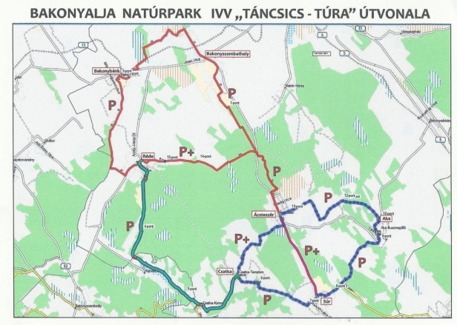
Rendezők: Ácsteszér Polgármesteri Hivatal és Művelődési Ház
KEM Természetjáró Szövetség

Rajt és cél: Ácsteszér, Művelődési Ház
Kossuth Lajos u. 45. (Polgármesteri Hivatal mellett)

Távok: 10, 15, 20, és 30 km
Rajtidők: 7.00-9.00 óráig: 30 km-re
7.00-11.00 óráig: 10, 15, 20 km-re

30 km: Ácsteszér – Bakonyszombathely – Bakonybánk – Réde – Ácsteszér
10-15 és 20 km: Ácsteszér – Csatka – Súr – Aka – Ácsteszér között.

Nevezési díj : minden távon 500 Ft
Kedvezmény : MTSZ Kártya- 20%
Célzárás : 17.00 óra
Díjazás: -kitűző
-kupa a 3 legnagyobb létszámú szervezet részére

A TÚRA RÉSZE AZ ÉDK-nak!
Információ : Horváth Zoltán 30/93 94 017 E-mail: ivvtata@gmail.com
Borbély Ilona 20/42 78 605 ilona.borbely@freemail.hu

